

Fundamentos de electricidad para instalaciones en casa

**Breve descripción:**

En un entorno cada vez más tecnológico, este componente formativo brinda a los aprendices las competencias necesarias para diseñar, instalar y mantener sistemas eléctricos residenciales. A través de temáticas clave, se promueve una formación práctica y segura, fortaleciendo la comprensión del papel esencial de la electricidad en la vida diaria y su correcta aplicación en los hogares.

__________________________________________________________________

**Julio 2025**

Tabla de contenido

Introducción 1

1. Fundamentos esenciales de electricidad 3

2. Medidas eléctricas 12

3. Leyes fundamentales en electricidad 14

4. Elementos de un circuito y resistencias 20

5. Estudio de los divisores de tensión y corriente y del comportamiento dinámico de condensadores e inductores en circuitos eléctricos 28

6. Transformadores de energía 34

7. Sistema eléctrico 37

Síntesis 42

Material complementario 43

Glosario 44

Referencias bibliográficas 47

Créditos 49

# Introducción

En este componente, se abordan los principios fundamentales de la electricidad que todo técnico en instalaciones eléctricas domiciliarias debe conocer. A través del estudio de conceptos clave como la corriente, el voltaje, la resistencia y la energía eléctrica, así como de leyes fundamentales como la de Ohm y las de Kirchhoff, se sientan las bases para el análisis, diseño e implementación de circuitos eléctricos.

Además, se exploran los distintos tipos de corriente, componentes esenciales de un circuito, y la forma en que la energía se transforma y se distribuye en los sistemas eléctricos. Este conocimiento es esencial para garantizar instalaciones seguras, funcionales y eficientes en el ámbito residencial.

1. Conceptos básicos de electricidad. Introducción

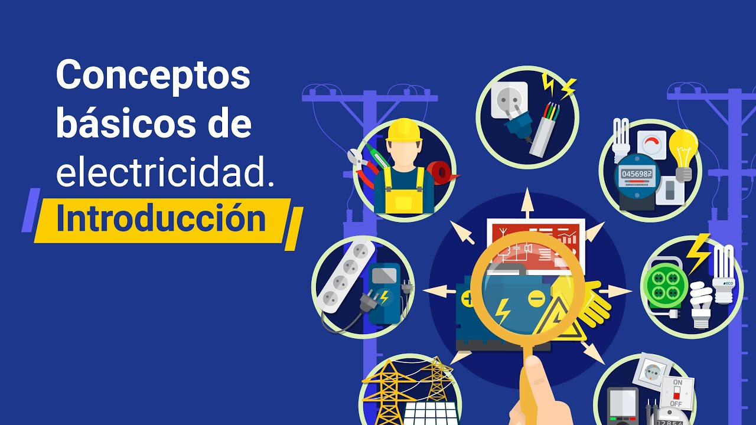

[Enlace de reproducción del video](https://www.youtube.com/watch?v=HpVsG4Wl754)

|  |
| --- |
| Síntesis del video: Conceptos básicos de electricidad. Introducción |
| Bienvenido al componente formativo Conceptos básicos de electricidad. En este espacio abordaremos los conocimientos fundamentales que nos permitirán comprender los principios esenciales que rigen el funcionamiento de la electricidad en nuestros hogares. La electricidad es una parte vital de nuestra vida cotidiana, ya que nos proporciona luz, calor y energía para el funcionamiento de múltiples dispositivos. No obstante, muchas veces la damos por sentada y desconocemos cómo opera realmente. A lo largo de este componente, exploraremos conceptos clave como la corriente eléctrica, la tensión, la resistencia y los circuitos eléctricos, además de las normativas básicas de seguridad que se deben seguir al trabajar con electricidad. Esta comprensión no solo permitirá entender cómo se genera y distribuye la electricidad, sino también cómo utilizarla de forma segura y eficiente en nuestras instalaciones. Al finalizar este componente, se sentirá más seguro y capacitado para realizar proyectos eléctricos en el hogar, siempre actuando con la precaución necesaria. |

# Fundamentos esenciales de electricidad

La electricidad es un fenómeno físico originado por la presencia y el movimiento de cargas eléctricas, principalmente los electrones. Se manifiesta en diferentes formas de energía como la térmica, mecánica, luminosa y química, lo que la convierte en una herramienta indispensable en la vida cotidiana, especialmente en el hogar, donde se utiliza para iluminación, calefacción y funcionamiento de electrodomésticos.

* **Para ampliar esta información diríjase a La carpeta de anexos donde encontrará información clave sobre:**

Conceptos y leyes fundamentales de la electricidad. (Anexo 1).

Las transformaciones de la energía. (Anexo 2)

**Características**

La electricidad es una forma de energía que presenta dos ventajas fundamentales frente a otras fuentes:

* Fácil transporte con mínimas pérdidas.
* Alta capacidad de transformación en otras formas de energía, como calor, luz o movimiento, y viceversa.

**Tipos de electricidad**

* **Electricidad estática**

La electricidad estática estudia los fenómenos que se producen por la acumulación de cargas eléctricas en reposo. Esta se genera cuando los electrones se acumulan en la superficie de un cuerpo y se descargan al contacto con otro material conductor, lo que puede provocar una chispa o sensación de calambre.

Charles Coulomb fue quien describió las leyes de atracción y repulsión entre cargas eléctricas, estableciendo las bases del estudio de la electricidad estática. (Polanco Cáceres, 2010).

* **Electricidad dinámica**

La electricidad dinámica se refiere al flujo continuo de cargas eléctricas a través de un conductor. Es la forma de electricidad que se utiliza habitualmente en sistemas eléctricos, como pilas, baterías y redes eléctricas.

Este tipo de electricidad se emplea para alimentar dispositivos eléctricos mediante circuitos cerrados.

Ejemplos comunes incluyen pilas para radios o linternas y baterías en vehículos. (Polanco Cáceres, 2010).

* **Para ampliar esta información diríjase a la carpeta de anexos donde encontrará información clave sobre:**

Electrotecnia. (Anexo 3).

Electrotecnia General. (Anexo 4).

Fundamentos de circuitos eléctricos. (Anexo 5).

Eficiencia energética en transformadores eléctricos. (Anexo 6).

Oferta y demanda de energía: tendencias y perspectivas. (Anexo 7).

**Energía eléctrica**

La energía eléctrica es el resultado del movimiento de electrones a través de un conductor, provocado por una diferencia de potencial. Cuando se acciona un interruptor, se activa un flujo de millones de electrones, lo que permite el funcionamiento de aparatos eléctricos como televisores, lavadoras o motores.

**Transformación de la energía**

De acuerdo con el principio físico de conservación de la energía: “La energía no se crea ni se destruye, solo se transforma”.

La energía eléctrica puede convertirse en:

* Luz (bombillas).
* Calor (resistencias).
* Movimiento (motores).
* Frío (refrigeración).
* Otras formas de trabajo útil.

**Unidad de medida**

La unidad empleada para medir la energía eléctrica es el kilovatio hora (kWh), que representa el trabajo realizado por una máquina de potencia 1 kilovatio durante una hora.

**1 kWh = 3,6 × 10⁶ julios (J)**

**Clasificación de las fuentes de energía**

Según su disponibilidad y sostenibilidad, las fuentes de energía se clasifican en:

**Energías renovables**

Las energías renovables son aquellas que provienen de fuentes naturales capaces de regenerarse de forma continua. No se agotan con el uso y generan un bajo impacto ambiental, por lo que son consideradas una alternativa sostenible frente a las fuentes convencionales de energía.

Ejemplos de energías renovables:

* Energía de la biomasa.
* Energía solar térmica.
* Energía solar fotovoltaica.
* Energía hidráulica (hidroeléctrica).
* Energía eólica.
* Energía geotérmica.

**Energías no renovables**

Las energías no renovables provienen de recursos naturales limitados que no se regeneran a corto plazo, o cuya velocidad de formación es extremadamente lenta en comparación con su tasa de consumo. Su explotación produce un alto impacto ambiental, incluyendo contaminación del aire, agua y suelo, así como emisiones de gases de efecto invernadero.

Ejemplos de energías no renovables:

* **Carbón:** combustible fósil utilizado principalmente en plantas termoeléctricas.
* **Petróleo:** fuente principal de combustibles como la gasolina, diésel y queroseno.
* **Gas natural:** hidrocarburo utilizado para generación eléctrica, calefacción y cocina.
* **Energía nuclear:** aunque no emite CO₂, se considera no renovable por depender del uranio, un mineral limitado, y por generar residuos radiactivos.

**Ramas de la electricidad**

La electricidad se divide en dos ramas circuito serie y circuito paralelo, por tal razón ampliaremos cada una:

**Circuito en serie**

Es aquel en el que varios elementos (como resistencias o cargas eléctricas) están conectados uno tras otro, es decir, de extremo a extremo, formando un único camino para la corriente eléctrica. Esto significa que la misma corriente eléctrica fluye a través de todos los componentes del circuito.

Según el principio de conservación de la energía, el voltaje total de la fuente de alimentación (fuerza electromotriz) se distribuye entre los distintos elementos conectados en serie.

**Es decir, la suma de los voltajes en cada resistencia es igual al voltaje total suministrado por la fuente:**

**V total = V1 + V2 + V3 + … + Vn**

Cada caída de voltaje en una resistencia depende del valor de la resistencia y de la corriente, según la Ley de Ohm.

La resistencia total de un circuito en serie se calcula sumando los valores individuales de cada resistencia:

**R total = R1 + R2 + R3 + … + Rn**

Esto quiere decir que, al aumentar el número de resistencias en serie, también aumenta la resistencia total del circuito.

**Comportamiento de generadores en serie:** cuando se conectan generadores (fuentes de voltaje) en serie, se pueden sumar sus voltajes para obtener una mayor tensión total, siempre que tengan la misma polaridad.

**La fórmula general para el voltaje total de generadores en serie es:**

**E total = E1 + E2 + E3 + … + En**

Es importante tener en cuenta que, si las polaridades no coinciden, habrá una resta de voltajes según cómo estén conectadas.

1. Circuito en serie

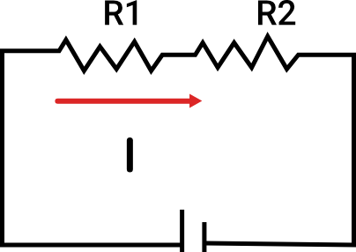

Fuente: Alexander & Sadiku, (2013)

**Circuito en paralelo**

A diferencia del circuito en serie, en el circuito en paralelo los elementos (como resistencias, bombillos u otros dispositivos eléctricos) se conectan de forma que todos comparten los mismos dos puntos de conexión. Esto significa que cada uno de ellos recibe la misma tensión (voltaje), aunque la corriente que circula por cada uno puede ser diferente, dependiendo de su resistencia.

Como lo señala Hermosa Donate (2003), en un circuito en serie la corriente es la misma en todos los elementos, mientras que, en un circuito en paralelo, lo que se mantiene constante es la tensión aplicada a cada componente.

1. Circuito en paralelo

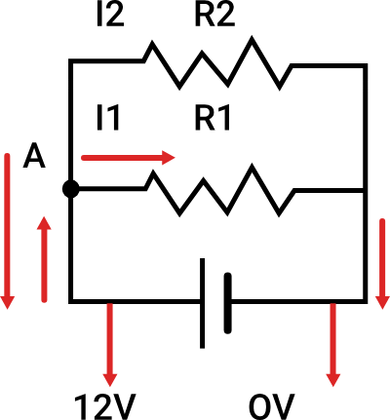

Fuente: Alexander & Sadiku, (2013)

En los circuitos en paralelo:

* El voltaje en cada rama del circuito es igual al voltaje de la fuente.
* La corriente total del circuito es la suma de las corrientes que pasan por cada rama.
* La resistencia total equivalente disminuye al agregar más dispositivos, porque se abren más caminos para que circule la corriente.

**Para generadores**

VT = V1 = V2 = ⋯ Vn

Donde VT = Voltaje total, V1 = Voltaje 1, V2 = Voltaje 2, Vn = Voltaje n.

IT = I1 + I2 + ⋯ + In

IT = Intensidad total, I1 = Intensidad 1, I2 = Intensidad 2, In = Intensidad n.

**Para resistencias**

1/RT = 1/R1 + 1/R2 + ⋯ 1/(RT)

Donde RT = Resistencia total, R1 = Resistencia 1, R2 = Resistencia 2.

**Para condensadores**

CT = C1 + C2 + ⋯ + Cn

Donde CT = Capacitancia total, C1 = Capacitancia 1, C2 = Capacitancia 2, Cn = Capacitancia n.

**Para interruptores:**

1. Tabla de Interruptores

| Interruptor 1 | Interruptor 2 | Salida |
| --- | --- | --- |
| Abierto | Abierto | Abierto |
| Abierto | Cerrado | Cerrado |
| Cerrado | Abierto | Cerrado |
| Cerrado | Cerrado | Cerrado |

Referencia Tabla - Alexander & Sadiku, (2013)

**Circuito mixto**

Es aquel que combina elementos conectados tanto en serie como en paralelo. Para resolver problemas asociados a este tipo de circuitos, se recomienda simplificar las conexiones paso a paso, sumado a esto cuando se identifican dos elementos conectados en paralelo y dispuestos consecutivamente, pueden ser reemplazados por un equivalente en serie. Esta estrategia permite una solución más sencilla y ordenada del circuito (Hermosa Donate, 2003).

1. Circuito mixto

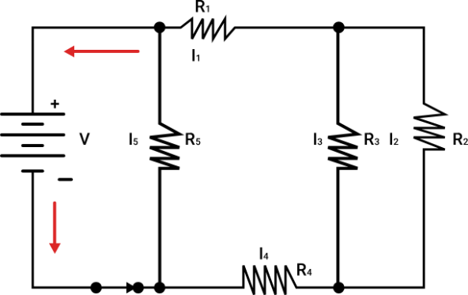

Fuente: Alexander & Sadiku, (2013)

# Medidas eléctricas

Los medidores eléctricos son instrumentos utilizados para cuantificar e indicar diferentes magnitudes eléctricas, tales como la corriente, la carga, el potencial eléctrico y la energía. Además, permiten medir las características eléctricas de un circuito, incluyendo la resistencia, la capacidad y la inductancia.

Estas magnitudes se expresan en unidades eléctricas estandarizadas como:

* Ohmios (Ω).
* Voltios (V).
* Amperios (A).
* Culombios (C).
* Henrios (H).
* Faradios (F).
* Vatios (W).
* Julios (J).

A continuación, se describen brevemente algunas de las unidades básicas más utilizadas en los circuitos eléctricos:

**Unidades básicas de medida en un circuito**

**Resistencia**

Es la oposición que presenta un material al paso de la corriente eléctrica. Se mide en ohmios (Ω). Un resistor es el componente que se encarga de ofrecer esta resistencia dentro de un circuito.

**Corriente**

Representa el flujo de electrones a través de un conductor o material. Su unidad de medida es el amperio (A), y es una de las principales variables en cualquier análisis eléctrico.

**Voltaje**

También conocido como tensión eléctrica, es la diferencia de potencial eléctrico entre dos puntos de un circuito. Es la fuerza que impulsa a los electrones a moverse, generando corriente. Se mide en voltios (V).

# Leyes fundamentales en electricidad

Las siguientes leyes son esenciales para el análisis y diseño de circuitos eléctricos, especialmente cuando se trata de configuraciones complejas; su aplicación adecuada permite calcular diversos parámetros eléctricos y asegurar el funcionamiento eficiente de los circuitos.

**Ley de Ohm**

Según García (2023), “la corriente eléctrica que circula por un conductor es directamente proporcional al voltaje aplicado e inversamente proporcional a la resistencia de este”. Esta relación puede expresarse mediante la fórmula:

**I = V/R**

**V = IR**

**R = V/I**

**I** Corriente eléctrica (en amperios).

**V** Voltaje o diferencia de potencial (en voltios).

**R** Resistencia del conductor (en ohmios).

**Leyes de Kirchhoff**

Formuladas por Gustav Robert Kirchhoff (1824 – 1887), estas leyes son fundamentales para el análisis de circuitos eléctricos, ya que permiten resolver circuitos con múltiples mallas y nodos.

1. **Ley de corrientes de Kirchhoff (LCK) o Ley de nodos**

Establece que la suma de las corrientes que entran a un nodo (punto de conexión en un circuito) es igual a la suma de las corrientes que salen de él. Es decir, la corriente no se acumula en un nodo, lo cual refleja el principio de conservación de la carga eléctrica.

**(Suma algebraica de I) Σ I = 0 (en la unión)**

Asumiendo que las corrientes que entran al nodo son positivas (+) y las que salen son negativas (−), la suma algebraica de las corrientes en un nodo siempre será cero.

1. **Ley de voltajes de Kirchhoff (LVK) o Ley de mallas**

Afirma que, en cualquier malla cerrada de un circuito, la suma algebraica de todas las tensiones (subidas y caídas de potencial) es igual a cero. Esto se debe al principio de conservación de la energía eléctrica.

**(Suma algebraica de E) Σ E - Σ I * R = 0. (Suma algebraica de las caídas I * R, en la malla cerrada)**

Donde:

**E** Representa las fuentes de voltaje o fuerza electromotriz (FEM).

**I · R** Representa la caída de tensión en cada resistencia.

**+ -** Las subidas de potencial se consideran positivas (+), y las caídas, negativas (−).

Estas leyes permiten plantear ecuaciones que describen el comportamiento del circuito, facilitando su análisis y resolución. Un ejemplo es: 1k Ω

1. Suma corrientes

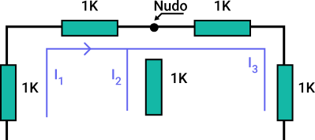

Fuente: Polverini, (2022)

Las flechas representan la dirección del flujo de la corriente en el nodo. I1 entra a la unión, considerando que I2 e I3 salen. Si I1 fuera 20 A e I3 fuera 5 A, I2 tendría 15 A, según la ley de corrientes de I1 = I2 + I3.

**La ley de Kirchhoff para los voltajes es, la suma de voltajes alrededor de un circuito cerrado es igual a cero. Esto también puede expresarse como la suma de voltajes de un circuito cerrado es igual a la suma de voltajes de las fuentes de tensión.**

1. Suma de corrientes en circuito cerrado

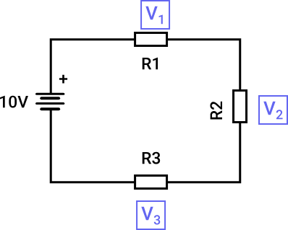

Fuente: Polverini, (2022)

**La suma de las caídas de voltaje en R1, R2 y R3 deben ser igual a 10 V, es decir, 10 V = V1 + V2 + V3.**

1. Suma de las caídas de voltaje

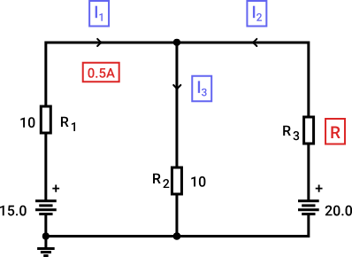

Fuente: Polverini, (2022)

Las corrientes de I2 e I3 y la resistencia desconocida R3 centran todos los cálculos, usando la teoría básica de la corriente continua. La dirección del flujo de la corriente está indicada por las flechas.

* El voltaje en el lado izquierdo (la resistencia R1 de 10 Ω), está saliendo del terminal superior de la Resistencia.
* La diferencia de potencial (DDP) en esta resistencia R1 es de I1 x R o sea, 5 voltios. Esto está en oposición de los 15 voltios de la batería.
* Por la ley de Kirchhoff del voltaje, la diferencia de potencial (DDP) por la resistencia R2 de 10 Ω es así 15 - 5 o sea, 10 voltios.
* Usando la ley Ohm, la corriente a través de la resistencia R2 10 Ω es entonces (V/R) 1 amperio.
* Usando la ley de Kirchhoff de la corriente y ahora conociendo el I1 e I3, el I2 se encuentra como I3 = I1 + I2 por consiguiente el amperaje de I2 = 0.5 A.
* De nuevo, usando la ley de Kirchhoff del voltaje, la diferencia de potencial (DDP) para R3 puede calcularse como, 20 = I2 x R3 + 10. El voltaje por R3 (el I2 x R3) es entonces 10 voltios.
* El valor de R3 es:

**R3 = V / I = 10 / 0.5 = 20 Ω**

**Ley de Joule - potencia calorífica**

La corriente eléctrica puede producir calor o trabajo, dicho trabajo (W) será igual al producto de la carga (Q) por la diferencia de potencial (V) entre los dos puntos:

**W = V x Q**

**Por otro lado, sabemos que Q = I x t**

**entonces: W = V x I x t**

**Por la ley de Ohm sabemos que V = R x I**

**entonces: W = (R x I) x I x t**

**W = R × I² × t**

Donde Q es la cantidad de calor generado, I es la intensidad de la corriente, R es la resistencia del conductor y t es el tiempo que dura la corriente.

La fórmula anterior indica que el trabajo realizado por el campo eléctrico para mover las cargas eléctricas a lo largo de un conductor se transforma íntegramente en calor. Este trabajo depende de la intensidad de la corriente que circula por el conductor, la resistencia que ofrece este al paso de corriente y el tiempo durante el cual circula.

**Ley de Watt - potencia eléctrica**

Es la cantidad de energía eléctrica o trabajo, que se transporta o que se consume en una determinada unidad de tiempo.

Si la tensión se mantiene constante, la potencia es directamente proporcional a la corriente. Para calcular la potencia en Watts se puede utilizar la fórmula:

**P = V x I**

Donde:

P: potencia.

I: corriente.

V: voltaje.

# Elementos de un circuito y resistencias

**¿Qué es un circuito eléctrico?** Un circuito eléctrico es un conjunto de elementos interconectados de manera adecuada que permite el flujo de electrones, es decir, el paso de la corriente eléctrica. Para que este flujo se produzca, es necesario que el circuito esté cerrado y cuente con los componentes básicos que lo hacen funcionar correctamente.

A continuación, se describen sus elementos principales:

**Hilo conductor**

Es el medio por el cual circula la corriente eléctrica, está fabricado con materiales que permiten el paso de los electrones con facilidad, ya que ofrecen poca resistencia al flujo eléctrico. Estos materiales, como el cobre o el aluminio, contienen electrones libres que facilitan el movimiento de la carga eléctrica a través del circuito.

**Generador o acumulador**

Es el componente que proporciona la energía necesaria para que los electrones circulen por el circuito. Su función principal es mantener una diferencia de potencial (voltaje) entre los extremos del conductor.

Tipos de generadores:

* Generadores primarios: se utilizan una sola vez. Ejemplo: pilas.
* Generadores secundarios: son recargables y pueden usarse varias veces. Ejemplo: baterías o acumuladores.

**Receptores**

Son los dispositivos que reciben la energía eléctrica y la transforman en otro tipo de energía útil. De acuerdo con la energía que generan, se clasifican en:

* Térmicos: transforman la energía eléctrica en calor (ej. resistencias).
* Electroquímicos: generan reacciones químicas.
* Mecánicos: transforman la energía eléctrica en movimiento.
* Lumínicos: generan luz (ej. bombillas).
* Acústicos: producen sonido (ej. altavoces).

**Elementos de control o maniobra**

Estos elementos permiten interrumpir, habilitar o modificar el flujo de corriente eléctrica dentro del circuito, facilitando su control.

* Pulsador: Abre o cierra el circuito solo mientras está presionado.
* Interruptor: Abre o cierra el circuito de forma permanente hasta que se accione nuevamente.
* Conmutador: Permite controlar el encendido o apagado del circuito desde diferentes puntos. Un tipo especial es el conmutador de cruce, que invierte la polaridad del circuito, comúnmente usado para cambiar el sentido de giro de los motores.

**Elementos pasivos**

Son aquellos componentes que no generan energía, sino que la absorben o consumen cuando la corriente circula por ellos. Estos elementos provocan una caída de tensión entre sus extremos y disipan energía, generalmente en forma de calor. Ejemplos típicos de elementos pasivos son las resistencias, bobinas y condensadores.

**Resistencias eléctricas y su identificación**

**Resistencias eléctricas**

Una resistencia o resistor es un componente pasivo que se encarga de oponer el paso de la corriente eléctrica en un circuito. Esta oposición genera una diferencia de potencial (voltaje) entre sus terminales.

1. Resistencia eléctrica

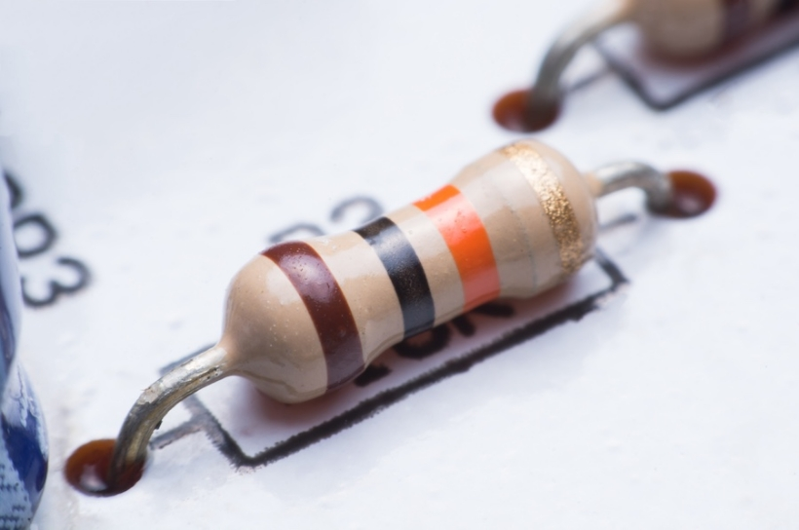

**Código de colores**

Para identificar con facilidad el valor de una resistencia, se utiliza un código de colores. Este consiste en una serie de bandas pintadas sobre el cuerpo del resistor, donde cada color representa un número específico. Al interpretar estas bandas según una tabla estándar, se puede determinar el valor de la resistencia en ohmios (Ω).

1. Código de colores

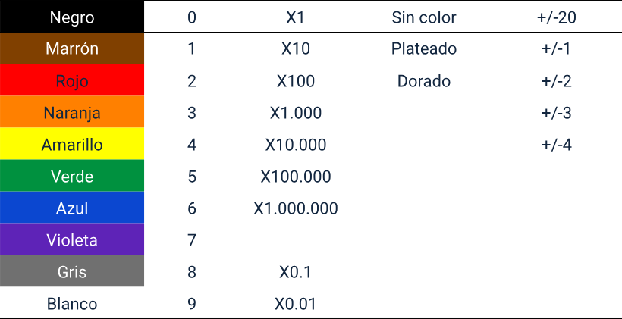

Fuente: Zambrano, (2019)

**Ejemplo:**

**Si los colores son: marrón, negro, rojo, oro, su valor en ohmios (ver Ley de Ohm) es:**

**10 x 100 = 1000 = 1K.**

**Tolerancia de 5 %.**

**Asociación de resistencias**

En los circuitos eléctricos, las resistencias pueden conectarse de diferentes maneras según la funcionalidad requerida. Las dos formas más comunes de asociación son en serie y en paralelo, cada una con características específicas que afectan el comportamiento de la corriente y el voltaje en el circuito. Comprender estas configuraciones es fundamental para el diseño y análisis de sistemas eléctricos y electrónicos tal como lo expone Gómez Palencia (2013).

**Resistencias en serie**

En un circuito en serie donde las resistencias se colocan una seguida de la otra de tal modo que la corriente, deberá fluir primero por una de ellas para llegar a la siguiente, esto implica que el valor de la resistencia total del circuito sea la suma de todas ellas.

**Rt = R1+ R2 + R3**

1. Resistencia en serie

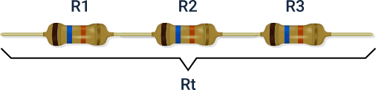

**Resistencias en paralelo**

En un circuito en paralelo las resistencias se colocan según se indica en la siguiente figura, de esta manera la corriente eléctrica llega a todas las resistencias a la vez, aunque la intensidad de la corriente es mayor por el resistor de menor valor. En este caso la resistencia total del circuito se puede obtener utilizando la ecuación que se presenta.

**1 / Rt = 1 / R1 + 1 / R2 + 1 / R3**

1. Resistencia en paralelo

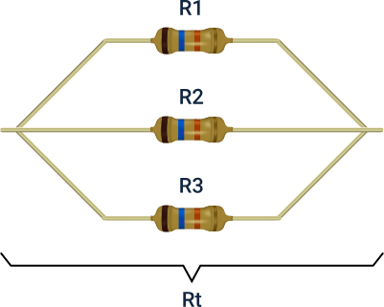

**Circuitos combinados**

Existen configuraciones en las que las resistencias están conectadas tanto en serie como en paralelo dentro de un mismo sistema. A estos se les denomina circuitos combinados. Para calcular el valor total de la resistencia en este tipo de circuitos, es necesario analizar cada sección por separado, resolviéndolas por medio de mallas o etapas sucesivas, simplificando paso a paso hasta obtener la resistencia equivalente total.

1. Resistencia en circuito combinado

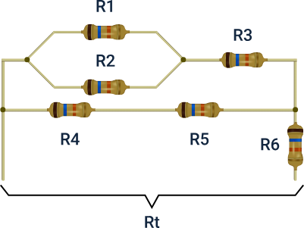

Se puede iniciar por los circuitos más sencillos como resolver R 1 - 2, que representa la resistencia total entre R1 y R2, como están en paralelo.

**1 / R₁₋₂ = 1 / R₁ + 1 / R₂**

Combinando el resultado anterior con R3 y teniendo en cuenta que se trata de un circuito en serie.

**R₁₋₂₋₃ = R₁₋₂ + R₃**

El circuito va quedando más pequeño, como se expone a continuación:

1. Resistencias en serie (R4 y R5)

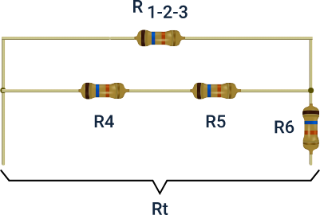

Nuevamente se presenta un circuito en serie entre R4 y R5, entonces.

1. Resistencias en paralelo (R1-2-3 y R4-5)

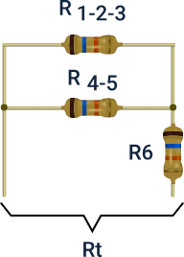

Se evidencia que cada vez la malla del circuito se va reduciendo, sucede que es una forma sencilla de resolverlo por pasos, con la práctica no será necesario hacerlo ya que se podrá resolver mentalmente.

Ahora se resuelve el circuito en paralelo para obtener R₁₋₅.

**1 /** **R₁₋₅ = 1 / R₁₂₃ + 1 / R₄₅**

Finalmente se obtiene el circuito más sencillo de todos y es un circuito en serie, el cual proporciona la resistencia total.

1. Resistencia en serie (**R₁₋₅** y R6)

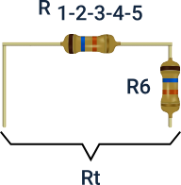

**El cálculo final sería como sigue:**

**Rt = R₁₋₅** **+ R₆**

# Estudio de los divisores de tensión y corriente y del comportamiento dinámico de condensadores e inductores en circuitos eléctricos

**El divisor de tensión o divisor de voltaje**

Es un principio fundamental en el análisis de circuitos eléctricos. Permite calcular el voltaje que cae sobre una o varias resistencias conectadas en serie, a partir del voltaje total aplicado al circuito.

Este método se aplica directamente cuando se trabaja con dos resistencias en serie. Si el circuito contiene más de dos resistencias, se debe aplicar el divisor de voltaje de forma progresiva, agrupando resistencias de dos en dos y resolviendo paso a paso hasta alcanzar la resistencia de interés.

**El divisor de voltaje es especialmente útil cuando no se dispone del valor de la corriente eléctrica en el circuito, pero sí se conocen los valores de las resistencias. En estos casos, no es posible aplicar directamente la Ley de Ohm, por lo que el divisor de tensión se convierte en una herramienta clave para determinar los voltajes parciales en cada componente.**

A continuación, se presentan las fórmulas correspondientes junto con el esquema ilustrativo para su aplicación:

1. Aplicación del divisor de voltaje

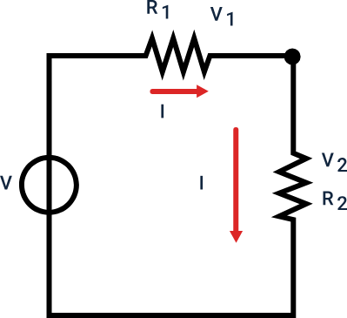

Fuente: Zambrano, (2019)

**Fórmulas**

**V₂ = (R₂ / (R₁ + R₂)) × V**  
**V₁ = (R₁ / (R₁ + R₂)) × V**

**Divisor de corriente**

Es un principio utilizado cuando se conectan dos o más resistencias en paralelo y se aplica un voltaje determinado. En este tipo de configuración, la corriente eléctrica se distribuye entre las ramas, de modo que una parte fluye a través de la resistencia 1 y otra parte a través de la resistencia 2, reuniéndose nuevamente al final del circuito.

Para determinar cuánta corriente circula por cada resistencia, se aplica la fórmula del divisor de corriente, la cual permite calcular la proporción de corriente que fluye por cada rama, dependiendo de los valores de las resistencias involucradas.

Antes de aplicar esta fórmula, es necesario calcular la resistencia total equivalente, ya que, al estar en paralelo, se utiliza la siguiente expresión:

**RT = (R1 × R2) / (R1 + R2)**

1. Ejemplo divisor de corriente

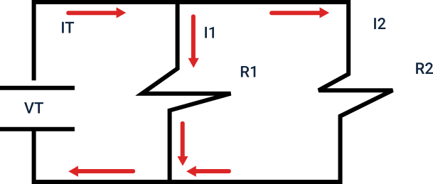

Fuente: Zambrano, (2019)

Después se calcula la corriente total:

**IT = V / RT**

Donde V es el voltaje total que se le proporciona al circuito.

Para calcular el valor de la corriente que pasa en cada una de las resistencias, se tiene la fórmula de división de corriente.

Para la corriente que pasa a través de la resistencia 1:

**I₁ = Iₜ × (R₂ / (R₁ + R₂))**

Para la corriente que pasa por la resistencia 2:

**I₂ = Iₜ × (R₁ / (R₁ + R₂))**

La suma de ambas corrientes debe ser igual a la corriente total.

**Condensadores e inductores**

Comprender el funcionamiento de los condensadores e inductores es fundamental en el estudio de los circuitos eléctricos, ya que ambos componentes desempeñan un papel clave en el almacenamiento y gestión de la energía eléctrica.

**Condensadores**

1. Condensadores

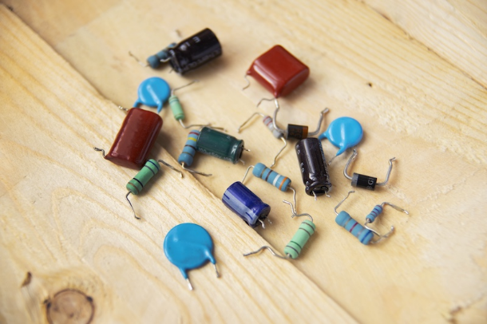

Un condensador es un dispositivo electrónico que almacena energía en forma de campo eléctrico. Está compuesto por dos placas metálicas paralelas (llamadas armaduras), habitualmente de aluminio, separadas por un material dieléctrico, que actúa como aislante. Su comportamiento y aplicación en los circuitos dependen de varias características clave:

capacidad de un condensador representa la cantidad de carga eléctrica que puede almacenar por unidad de voltaje aplicado. Se mide en faradios (F). Como esta unidad es muy grande para la mayoría de las aplicaciones prácticas, se utilizan sus submúltiplos:

* **Microfaradios (µF) = 10⁻⁶ F**
* **Nanofaradios (nF) = 10⁻⁹ F**
* **Picofaradios (pF) = 10⁻¹² F**
* **Condensadores eléctricos**

Para ampliar esta información revise (anexo 8) en la carpeta de anexos donde encontrará información clave sobre condensadores eléctricos.

**Tensión de trabajo**

Es el valor máximo de voltaje que puede soportar un condensador sin dañarse. Esta capacidad depende del tipo de dieléctrico y su grosor. Si se aplica una tensión superior a la especificada, el dieléctrico puede romperse, provocando un cortocircuito o incluso una explosión. Por eso, siempre se debe seleccionar un condensador cuya tensión de trabajo sea superior a la máxima que se espera en el circuito.

**Tolerancia**

Al igual que en las resistencias, la tolerancia indica el margen de error entre la capacidad real del condensador y la que se indica en su carcasa. Por ejemplo, un condensador de 100 µF con una tolerancia del ± 10 % puede tener una capacidad real entre 90 µF y 110 µF.

**Polaridad**

Algunos condensadores, especialmente los electrolíticos y aquellos con capacidad superior a 1 µF, tienen polaridad, es decir, deben conectarse respetando los terminales positivo y negativo. Si se invierte la polaridad, pueden deteriorarse o explotar. En cambio, los condensadores de menor capacidad (inferiores a 1 µF) suelen ser no polarizados, por lo que pueden conectarse en cualquier sentido.

**Inductores**

Los inductores, también conocidos como bobinas, son componentes pasivos y lineales capaces de almacenar y liberar energía mediante fenómenos asociados a los campos magnéticos; cuando una corriente eléctrica circula a través de un conductor, se genera un campo magnético alrededor de este. Las líneas de fuerza de dicho campo se expanden desde el centro del conductor hacia el exterior, atravesando primero el propio conductor y luego el aire circundante.

Un inductor está formado por un arrollamiento de hilo conductor. La inductancia que produce depende directamente del número de espiras, del diámetro de estas y de la permeabilidad del material presente en el interior del arrollamiento. A su vez, es inversamente proporcional a la longitud de la bobina.

# Transformadores de energía

La transformación de la energía es un proceso fundamental mediante el cual se convierten diversas fuentes energéticas en formas útiles para satisfacer las necesidades humanas. Este proceso abarca múltiples tecnologías, desde la generación eléctrica a partir de combustibles fósiles y energía nuclear, hasta el aprovechamiento de fuentes renovables como el agua, el sol o la biomasa.

En un contexto global orientado hacia la sostenibilidad, mejorar la eficiencia e impulsar la innovación en los procesos de transformación energética es clave para reducir el impacto ambiental y asegurar un suministro confiable de energía.

A continuación, se describen algunos de los principales procesos de transformación energética:

**Refinación del petróleo**

La refinería transforma el petróleo crudo en productos derivados como gasolina, diésel, gas licuado, entre otros, para atender la demanda energética y productiva. Esta demanda varía con el tiempo, tanto en la cantidad total de derivados requeridos como en la proporción de cada uno, por lo que las refinerías deben adaptarse constantemente a estas condiciones del mercado.

**Generación termoeléctrica**

En las centrales termoeléctricas, se utiliza energía térmica para convertir agua en vapor. Este vapor, una vez sobrecalentado, se dirige a una turbina, donde su energía cinética se convierte en energía mecánica; posteriormente, esta energía acciona un generador que produce electricidad. Las fuentes de energía primaria para este tipo de plantas suelen ser combustóleo o gas natural.

**Generación nuclear**

La energía nuclear se genera a partir de reacciones de fisión (división de átomos pesados como el uranio) o fusión (unión de átomos ligeros). Estas reacciones liberan enormes cantidades de energía, que se utilizan para producir electricidad. La fisión con uranio es el método más común. La energía nuclear se considera una alternativa limpia y eficiente, ya que no emite gases contaminantes durante su operación; sin embargo, conlleva riesgos elevados debido a la radiactividad. Aunque la probabilidad de accidentes es baja, sus consecuencias pueden ser graves y duraderas.

**Generación hidroeléctrica**

Las plantas hidroeléctricas convierten la energía potencial del agua en movimiento (energía hidráulica) en energía eléctrica. El agua fluye desde una altura y pasa por turbinas hidráulicas, que giran al ser impulsadas por el flujo, convirtiendo así la energía del agua en movimiento rotatorio. Esta energía se transmite a generadores que producen electricidad. La eficiencia de este proceso depende del volumen de agua y del desnivel (salto) disponible.

**Generación geotermoeléctrica**

Las centrales geo termoeléctricas funcionan de manera similar a las termoeléctricas, pero la fuente de calor proviene del interior de la Tierra; se extrae una mezcla de agua y vapor desde el subsuelo a través de pozos geotérmicos. Esta mezcla se separa en un equipo especializado para obtener vapor seco, que luego se dirige a una turbina. Al igual que en otros sistemas, el vapor hace girar la turbina, generando electricidad mediante un generador.

**Energía de la biomasa**

La biomasa puede transformarse en energía mediante procesos biológicos que descomponen materia orgánica en condiciones anaeróbicas (sin oxígeno). Entre los métodos más comunes se encuentran:

* **Biometanización:** produce biogás, una mezcla de metano y dióxido de carbono, apto como combustible.
* **Fermentación alcohólica:** permite obtener etanol, un biocombustible líquido.
* **Despolimerización de materiales lignocelulósicos:** se logra mediante procesos químicos o enzimáticos para obtener lignina y azúcares simples, útiles como materia prima energética o para la industria.

# Sistema eléctrico

El sistema eléctrico es el conjunto de equipos, instalaciones y redes necesarios para suministrar energía eléctrica a los consumidores, asegurando que esta llegue en la cantidad, calidad y momento requeridos.

Este sistema se organiza en varios subsistemas fundamentales:

1. Red de distribución eléctrica

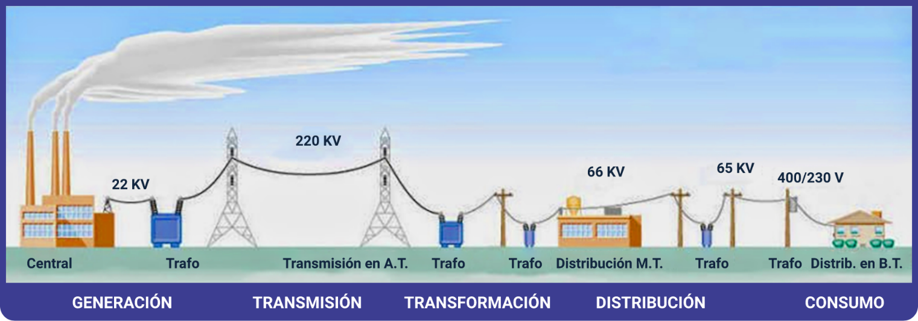

Fuente: Picco, (2014)

Cada uno de estos subsistemas está compuesto por diversos elementos físicos e infraestructuras técnicas.

Desde el punto de vista técnico y económico, la energía eléctrica se genera, transmite y distribuye, en la mayoría de los casos, en forma trifásica, por su eficiencia en el transporte y utilización de la energía.

**Generación**

La energía eléctrica se produce en centrales eléctricas, instalaciones diseñadas para transformar energía primaria (como hidráulica, térmica, solar o eólica) en energía eléctrica. Esto se logra mediante una turbina que, al girar, acciona un alternador, el cual genera corriente alterna sinusoidal a voltajes intermedios, generalmente entre 6.000 y 23.000 voltios.

**Transmisión**

La energía generada se transporta a largas distancias a través de la red de transmisión, que enlaza las centrales eléctricas con las áreas de consumo. Esta red debe estar interconectada mediante estructuras malladas que permiten el flujo de energía en múltiples direcciones, asegurando estabilidad y eficiencia en el sistema. Las líneas de transmisión operan a tensiones elevadas, generalmente superiores a 66.000 voltios, y son soportadas por torres metálicas de gran altura.

**Transformación - subestaciones**

Las subestaciones eléctricas son instalaciones que transforman el nivel de tensión de la energía para facilitar su transporte y distribución. Existen dos tipos principales:

* Subestaciones elevadoras, ubicadas junto a las centrales generadoras, que aumentan la tensión para la transmisión.
* Subestaciones reductoras, ubicadas cerca de las zonas de consumo, que disminuyen la tensión para su distribución local.

Ambas están interconectadas por la red de transporte.

**Distribución**

La energía llega a los usuarios finales a través de la red de distribución, presente en zonas urbanas y rurales. Estas redes pueden ser:

* Aéreas, de instalación más económica.
* Subterráneas, con mejor estética y menor impacto visual, pero de mayor costo.
* La distribución opera en niveles de:
* Alta Tensión (AT): entre 6.000 y 23.000 voltios.
* Baja Tensión (BT): típicamente 400/230 voltios, adecuada para el uso residencial y comercial.

**Consumo**

Finalmente, en los centros de consumo, la energía es utilizada en baja o alta tensión, dependiendo del tipo de usuario y de la aplicación. Esto incluye desde hogares y oficinas hasta grandes industrias o centros tecnológicos.

**Tipos de corriente dentro de un sistema eléctrico**

En la práctica, los dos tipos de corrientes eléctricas más comunes son: **corriente directa (DC)** o **continua** y **corriente alterna (AC)**.

**La corriente directa**

Circula siempre en un solo sentido, es decir, del polo negativo al positivo de la fuente de fuerza electromotriz (FEM) que la suministra. Esa corriente mantiene siempre fija su polaridad, como es el caso de las pilas, baterías y dinamos.

**Una fuente de fuerza electromotriz (FEM) es un dispositivo o sistema que proporciona energía eléctrica al circuito, generando una diferencia de potencial (voltaje) que pone en movimiento las cargas eléctricas.**

1. Corriente directa

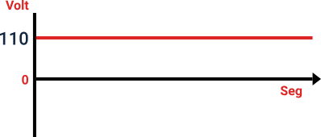

Fuente: Corriente eléctrica, (2011)

**La corriente alterna**

Se diferencia de la directa en que cambia su sentido de circulación periódicamente y, por tanto, su polaridad. Esto ocurre tantas veces como frecuencia en hercios (Hz) tenga esa corriente. A la corriente directa (DC), también se le llama “corriente continua”.

**Frecuencia (Hz) es el número de veces que se repite un ciclo en un segundo.**

**Se mide en hercios (Hz), y 1 Hz equivale a 1 ciclo por segundo.**

1. Corriente alterna

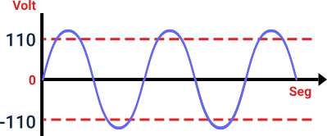

Fuente: Corriente eléctrica, (2011)

Comprender los fundamentos de la electricidad es clave para el diseño y mantenimiento de instalaciones eléctricas domiciliarias seguras y eficientes. El dominio de conceptos como corriente, voltaje, resistencia, así como la aplicación de leyes fundamentales y el uso adecuado de elementos del circuito, permite aprendiz desarrollar habilidades prácticas esenciales; este conocimiento no solo fortalece la comprensión teórica, sino que también prepara para enfrentar los retos del entorno eléctrico residencial con criterio, seguridad y responsabilidad.

# Síntesis

Comprender los conceptos fundamentales de la electricidad es esencial para el aprendiz. En este componente conocerá las fuentes de energía, circuitos básicos y las magnitudes de medida, así como también la ley fundamental que las regula: la Ley de Ohm. Esto le permitirá adquirir los principios básicos necesarios para el diseño e instalación de circuitos eléctricos en construcciones domiciliarias.

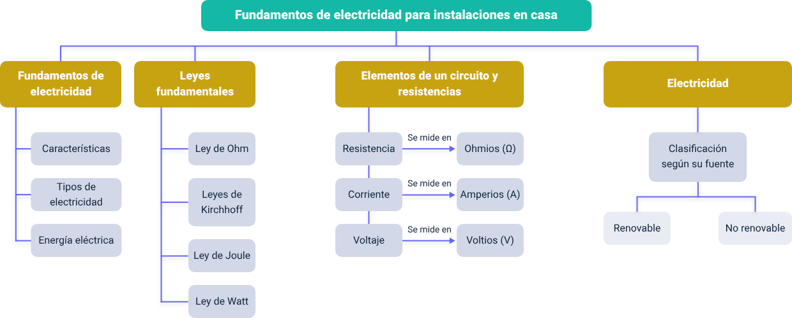

# Material complementario

| Tema | Referencia | Tipo de material | Enlace del recurso |
| --- | --- | --- | --- |
| Circuitos eléctricos | García, B. (s.f.). Tema 2: Análisis de circuitos en corriente continua. Fundamentos de Ingeniería Eléctrica. Universidad Carlos III de Madrid. | PDF | <https://ocw.uc3m.es/pluginfile.php/5638/mod_page/content/22/FIE_diapositivas_Tema2.pdf> |
| Condensadores e inductores | RTR Energy. (s.f.). Condensadores Eléctricos. [Catálogo PDF]. Direct Industry Connect. | PDF | <https://pdf.directindustry.es/pdf/rtr-energia/condensadores-electricos/19823-600958.html> |
| Transformacionales de energía | Organización de las Naciones Unidas para la Alimentación y la Agricultura. (s.f.). Oferta y demanda de energía: tendencias y perspectivas. | PDF | <https://www.fao.org/4/i0139s/i0139s03.pdf> |

# Glosario

**Cálculo de carga eléctrica:** operación que se realiza para identificar la carga total necesaria que deberá soportar una instalación eléctrica determinada, como alumbrados y diversas aplicaciones como contactos, bombas de agua, aire acondicionado, secadoras, lavadoras, entre otras.

**Circuito en serie:** conexión en la que los bornes o terminales de los dispositivos (generadores, resistencia, condensadores, interruptores, entre otros) se conectan secuencialmente.

**Circuito mixto:** tipo de circuito donde se combinan elementos conectados en serie y en paralelo.

**Circuito paralelo:** conexión donde los bornes o terminales de todos los dispositivos (generadores, resistencias, condensadores, etc.) conectados coincidan entre sí, lo mismo que sus terminales de salida.

**Condensadores:** dispositivos o componentes pasivos que almacenan energía eléctrica.

**Corriente alterna:** tipo de corriente en la que la magnitud y dirección varían cíclicamente.

**Corriente continua:** tipo de corriente donde el flujo de electrones es continuo y se realiza a través de un conductor entre dos puntos de distinto potencial.

**Electricidad:** estudia las leyes que rigen el comportamiento de las cargas eléctricas que suceden en los fenómenos atmosféricos, procesos biológicos y el funcionamiento de mecanismos, electrodomésticos y dispositivos electrónicos.

**Inductores:** también conocidos como bobinas, son componentes pasivos de un circuito eléctrico que, debido al fenómeno de la autoinducción, almacena energía en forma de campo magnético.

**Instalación eléctrica:** conjunto de aparatos, equipos, cables conductores, tuberías y accesorios destinados al suministro, distribución y utilización de la energía eléctrica en una edificación.

**Ley de Corriente:** ley también conocida como Primera Ley de Kirchhoff o LCK, indica que, en cualquier nodo, la suma de la corriente que entra en ese nodo es igual a la suma de la corriente que sale. De igual forma, la suma de todas las corrientes que pasan por el nodo es igual a cero.

**Ley de Joule:** determina la cantidad de calor que es capaz de entregar una resistencia, esta cantidad de calor dependerá de la intensidad de corriente que por ella circule de la cantidad de tiempo que esté conectada.

**Ley de Ohm:** define que la corriente que circula por un conductor eléctrico es directamente proporcional al voltaje e inversamente proporcional a la resistencia, es decir, cuando aumenta el voltaje aumenta la corriente y cuando la resistencia aumenta la corriente es mínima.

**Ley de Voltajes:** ley que indica que en toda malla la suma de todas las caídas de tensión es igual a la suma de todas las subidas de tensión. De forma equivalente, en toda malla la suma de las diferencias de potencial eléctrico debe ser cero (0).

**Ley de Watt:** determina la cantidad de energía eléctrica o trabajo que se transporta o que se consume en una determinada unidad de tiempo. Si la tensión se mantiene constante, la potencia es directamente proporcional a la corriente.

**Leyes de Kirchhoff:** son dos igualdades que se basan en la conservación de la energía y la carga en los circuitos eléctricos. Estas leyes son muy utilizadas en ingeniería eléctrica para hallar corrientes y tensiones en cualquier punto de un circuito eléctrico. Estas leyes son: Primera Ley de Kirchhoff o Ley de Corrientes y Segunda Ley de Kirchhoff o Ley de Voltajes.

**Sistema eléctrico:** conjunto de equipos necesarios para dar el servicio eléctrico, es decir, para hacer que los consumidores dispongan de la electricidad que demandan. Está compuesto en términos generales por: generación de energía, transmisión, subestaciones, distribución y consumo.

# Referencias bibliográficas

Alexander, C. K. & Sadiku, M.N.O (2013). Fundamentos de circuitos eléctricos. (5 ed.)

Blogspot. Circuito eléctrico. (11 de mayo de 2014). Recuperado de <https://fisica17-23.blogspot.com/2014/05/circuito-electrico.html>

Escuelapedia. (2014). Descubrimiento de la primera partícula subatómica: el electrón. Recuperado de <https://escuelapedia.com/descubrimiento-de-la-primera-particula-subatomica-el-electron/>

García González, A. (22 de marzo de 2023). Conceptos básicos de electricidad: La ley de Ohm - Panama Hitek. Recuperado de <https://panamahitek.com/conceptos-basicos-de-electricidad-la-ley-de-ohm/>

García Fraile, A. (28 de febrero de 2011). Energías renovables y no renovables. [Web blog spot]. Recuperado de <https://201011sma.blogspot.com/2011/02/energias-la-energia-es-una-magnitud.html>

Henao Robledo, F. (2013). Riesgos eléctricos y mecánicos. (2 ed.).

Hermosa Donate, A. (2003). Principios de electricidad y electrónica. (T III).

Martínez, R. (2012). Receptores eléctricos. Recuperado de <https://es.slideshare.net/slideshow/receptores-elctricos/13315987>

Mheducation. (mar.). Medidas eléctricas en las instalaciones de baja tensión. Recuperado de <https://www.mheducation.es/bcv/guide/capitulo/8448141725.pdf>

Picco, D. L. (9 de mayo de 2014). El largo camino de la electricidad. [Web blog spot]. Recuperado de <https://usuariosdeenergiaelectrica.blogspot.com/2014/05/red-de-distribucion.html>

Polanco Cáceres, H.G. (2010). Manual de procesos y procedimientos. [Monografía]. Universidad Santiago de Cali. Recuperado de <https://giovannipolanco.blogspot.com/>

Polverini, F.F. (14 de abril de 2022). Fundamentos básicos de Electrónica. FP Control Automating the worl. Recuperado de <https://fpcontrol.com.ar/fundamentos-basicos-de-electronica/>

Rasek. (11 de febrero de 2011). Corriente eléctrica. Recuperado de <https://rasek.blogia.com/2011/021101-corriente-electrica.php>

Rueda, L. (26 de abril de 2021). Electrónica: 3. tutorial de electrónica básica autor Rueda Luis. SlideShare. <https://es.slideshare.net/slideshow/electrnica-3-tutorial-de-electrnica-bsica-autor-rueda-luis/247005553>

Tacca, H. (2020). Conceptos Básicos de Electrotenia. Buenos Aires: SISBI- UBA. Recuperado de: <https://www.aacademica.org/hernan.emilio.tacca/10/1.pdf>

Tuveras. (s.f.). Sistema Eléctrico de Potencia. Recuperado de <https://tuveras.com/lineas/sistemaelectrico.htm>

Zambrano, A. B. (2019). ELEMENTOS DE UN CIRCUITO Unidad 1. Conceptos básicos de electricidad. Senasofiaplus.,<https://www.academia.edu/38584781/ELEMENTOS_DE_UN_CIRCUITO_Unidad_1_Conceptos_b%C3%A1sicos_de_electricidad>

# Créditos

| Nombre | Cargo | Centro de Formación y Regional |
| --- | --- | --- |
| Milady Tatiana Villamil Castellanos | Responsable del ecosistema | Dirección General |
| Claudia Johanna Gómez Pérez | Responsable de línea de producción | Centro Agroturístico - Regional Santander |
| Francisco Arnaldo Vargas Bermúdez | Experto temático | Centro de Desarrollo Agropecuario y Agroindustrial - Regional Boyacá |
| Johanna Martínez Aragón | Asesora pedagógica | Centro de Desarrollo Agropecuario y Agroindustrial - Regional Boyacá |
| Sandra Paola Morales Páez | Evaluadora instruccional | Centro Agroturístico - Regional Santander |
| Andrea Ardila Chaparro | Evaluadora de contenidos inclusivos y accesibles | Regional Santander - Centro Agroturístico |
| Edison Eduardo Mantilla Cuadros | Diseñador de contenidos | Centro Agroturístico - Regional Santander |
| Andrea Paola Botello de Rosa | Desarrolladora full stack | Centro Agroturístico - Regional Santander |
|  | Animador y productor audiovisual | Centro Agroturístico - Regional Santander |
| Laura Paola Gelvez Manosalva | Evaluadora instruccional | Centro Agroturístico - Regional Santander |
| Erika Daniela Manrique Rueda | Validadora y vinculadora de recursos educativos digitales | Centro Agroturístico - Regional Santander |
| Erika Fernanda Mejía Pinzón | Evaluador de contenidos inclusivos y accesibles | Centro Agroturístico - Regional Santander |